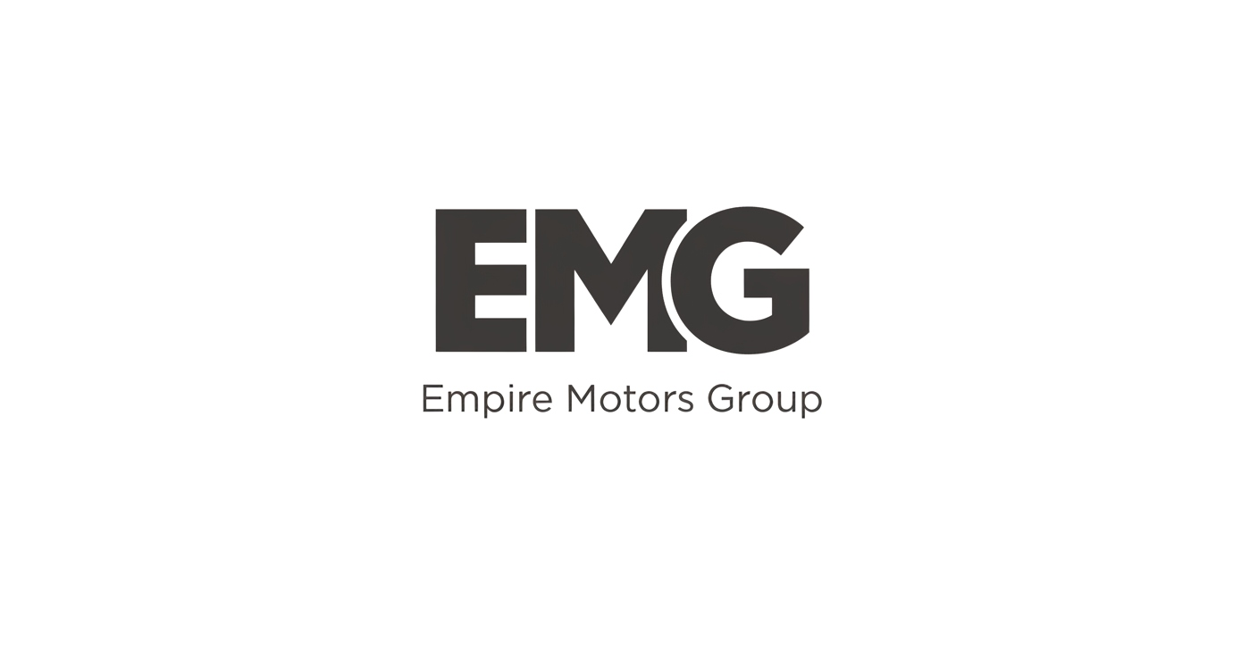
POPTÁVKA VOZIDLA
Empire Motors Group
Vyplňte prosím formulář. Označené položky můžete ponechat prázdné, pokud zatím nemáte přesnou představu.
Osobní údaje
Jméno a příjmení
E-mail
Telefon

Moje aktuální vozidlo
Aktuálně mám auto
Líbí se mi na něm
Nelíbí se mi na něm

Požadavky na nové vozidlo
Od nového vozidla očekávám
Preferovaná značka / model
Typ karoserie
Palivo
Převodovka
Rok výroby od
Maximální nájezd
Barva
Výbava a důležité prvky

Rozpočet a termín
Rozpočet
Kdy chcete vozidlo koupit
Způsob financování

Poznámky
Další požadavky nebo poznámky

Datum: ____________________
Podpis klienta: ______________________________

